Chapitre 3

Formation d’une image à l’aide d’une lentille

Activité 1 : Pour faire une photo
. . . . . . . . . . . . . . . . . . . . . . . . . . . . . . . . . . . . . . . . . . .
Un appareil photo, lorsqu’il fait une photo nette, permet de récupérer la lumière émise par un point lumineux (qui envoie de la lumière dans toutes les directions) en un seul point du capteur.
- On a commencé ci-dessous à représenter des rayons lumineux partant de A. Prolongez jusqu’à l’appareil photo (donc jusqu’à la lentille) uniquement ceux qui vont entrer dans l’appareil photo.
- Sachant que la photo est nette, où ces rayons arrivent-ils sur le capteur ?
- Proposer une représentation du parcours de ces rayons après leur entrée dans l’appareil photo. Justifier votre tracé.

Boitier
Film ou capteur
Lentille
Objectif

A

- D’après votre représentation, quelle est l’effet de la lentille sur les rayons lumineux ?
- Si on suppose maintenant que le point lumineux est très loin de l’appareil photo, comme arrivent les rayons lumineux issus de A au niveau de l’objectif ?

Activité 2 : Qu’est-ce qu’une lentille, et comment savoir si elle est convergente ?
. . . . . . . . . . . . . . . . . . . . . . . . . . . . . . . . . . . . . . . . . . .
- À partir des différentes lentilles présentes devant vous, proposer une définition pour une lentille en optique.
- Grâce au matériel à disposition, classer les lentilles disponibles en deux catégories selon différents critères :
 | Convergentes | Divergentes
Effet sur les rayons
Formes des lentilles (faire des schémas en vue de profil)

Perception d'un texte proche de la lentille à travers celle-ci
Perception d'un objet éloigné à travers la lentille

- Sur le schéma ci-dessous, tracer le chemin des deux rayons tracés dans et après la lentille demi-cylindrique représentée (constitué d’un matériau transparent) puis colorier le faisceau de lumière observé après la lentille.

Axe de la lentille

- Comment interpréter la déviation de la lumière ? Quel est le phénomène en jeu ?
- Le point de convergence d’un faisceau parallèle à l’axe est le foyer image de la lentille, noté F’. Représenter la position approximative de F’ sur le schéma précédent.
- On représente le plus souvent une lentille convergente comme sur le schéma ci-dessous. Tracer le chemin, après la lentille, des rayons lumineux représentés avant la lentille.
F’

Activité 3 : Où est l’image d’un point lumineux ?
. . . . . . . . . . . . . . . . . . . . . . . . . . . . . . . . . . . . . . . . . . .
Pour cette activité, vous pouvez utiliser les paragraphes A, B et C du modèle.
On suppose que B est un point lumineux. Il émet de la lumière dans toutes les directions.
F’
B
- Tracer le rayon issu de B et qui parallèle à l’axe avant la lentille.
- Sachant que tout rayon passant par le centre optique O de la lentille n’est pas dévié, trouver la position du point image B’, point conjugué de B.
- Hachurer le faisceau de lumière issu de B et traversant toute la lentille.
- Vérifier que votre réponse est en accord avec le simulateur simulOPTIQUE..

Visualisation de l’image d’un point lumineux.
Avec le matériel disponible, visualiser sur un écran le point image d’un point objet. Pour la lentille utilisée, F’ est à 33 cm de O.
Lorsque vous pensez visualiser le point image, appeler le professeur.

Activité 4 : Et si l’objet n’est plus un point ?
. . . . . . . . . . . . . . . . . . . . . . . . . . . . . . . . . . . . . . . . . . .
On considère maintenant un objet lumineux étendu perpendiculaire à l’axe optique de la lentille.
Dans le cas de l’expérience, cet objet est un 1 (disque ci-contre à placer devant la source).
1
Placer l’objet à la distance 80 cm de la lentille.
Faire l’image de l’objet sur un écran et mesurer :
- la distance entre la lentille et l’image : ……………..
- la taille de l’image : ……………
Quelle remarque peut-on faire sur la disposition de l'image (par rapport à l'objet) ?
Appeler le professeur lorsque vous avez noté les deux valeurs précédentes.
Modélisation de la situation
Lors de la modélisation de l’expérience, on note souvent l’objet lumineux AB et sur le schéma optique (donc sur votre feuille), on le représente par une flèche (pour indiquer son sens) en positionnant A sur l’axe.
L’image est notée A’B’.
Reporter dans le tableau ci-dessous, les valeurs expérimentales que vous avez obtenues.
 | Valeurs expérimentales | Valeurs obtenues par le modèle
OA
OA’
AB
A’B’
- En faisant un schéma à l’échelle 1/10 horizontalement (10 cm en réalité occupent 1 cm sur la feuille), et en choisissant un objet AB de taille 1,0 cm avec A sur l’axe optique, représenter le chemin des trois rayons lumineux particuliers issus du point B (voir § D du modèle). On rappelle que pour la lentille utilisée, OF’ = 33 cm.
- En admettant que l’image A’B’ est également perpendiculaire à l’axe, tracer l’image A’B’ et compléter la dernière colonne du tableau ci-dessus.
- Confrontation expérience/modèle :
  - la position sur le schéma est-elle approximativement en accord avec la position dans l’expérience ?
  - Justifier le fait que l'image est renversée par rapport à l'objet.
Vérifier que la valeur indiquée par le simulateur est en accord avec la valeur obtenue sur votre schéma (le simulateur est programmé avec le modèle). Vous pouvez dézoomer sur le simulateur en utilisant la loupe

Activité 5 : Retour sur le rôle de la lentille
. . . . . . . . . . . . . . . . . . . . . . . . . . . . . . . . . . . . . . . . . . .
- Si on enlève la lentille…
Toujours dans la situation précédente, sans faire l’expérience, prévoir ce qu’on va voir sur l’écran si on enlève la lentille.
Prévision :

Appeler le professeur
Observation après validation par le professeur :

Interprétation :

- Si on cache la moitié de la lentille, que va-t-on observer ?
Dans la situation précédente, sans faire l’expérience, prévoir ce qu’on va voir sur l’écran si on cache la moitié ou les trois quarts de la lentille.
Prévision :

Appeler le professeur !
Observation après validation par le professeur :

Interprétation :

Activité 6 : Peut-on prévoir la taille de l'image ?
. . . . . . . . . . . . . . . . . . . . . . . . . . . . . . . . . . . . . . . . . . .
On reprend les résultats obtenus lors de l'activité 4.

Le grandissement est le rapport $\frac{A^{'}B^{'}}{AB}$.
- Calculer le grandissement avec les valeurs expérimentales.
- Calculer le grandissement avec les valeurs du schéma. Trouve-t-on la même valeur ?
- Que nous indique la valeur du grandissement ?
On refait l'expérience avec le même objet, avec la même lentille, mais en plaçant l'objet à une distance de 50 cm de la lentille.
- Vérifier à l'aide du simulateur que l'image doit selon le modèle mesurer alors environ 2 cm.
- Faire l’expérience et vérifier que la valeur mesurée est approximativement en accord avec la valeur précédente.
- Calculer le grandissement. Commenter le résultat.
- Sachant que le grandissement peut aussi s'exprimer sous la forme $\frac{{OA}^{'}}{OA}$ calculer la distance entre la lentille et l'image. Vérifier à l'aide du simulateur.
Pour aller plus loin…
- En physique, on indique dans certains cas que le grandissement peut être négatif. Que signifie selon vous un grandissement négatif ?
- En utilisant le théorème de Thalès, en partant de la première expression du grandissement, démontrer l'expression du grandissement donné dans la question 7.

Activité 7 : Dans l’œil aussi, une lentille convergente…
. . . . . . . . . . . . . . . . . . . . . . . . . . . . . . . . . . . . . . . . . . .
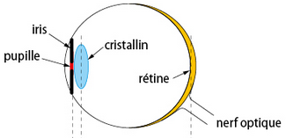
Un œil peut être modélisé, du point de vue des fonction optiques, par un diaphragme, une lentille, un écran.
- À l’aide du schéma en coupe ci-contre, indiqué ce qui jour le rôle :
- du diaphragme : ………………………
- de la lentille : ………………………
- de l’écran : ………………………

- Sur la rétine, dans quel sens est l'image ?
- Quel est approximativement l’ordre de grandeur de la distance focale de la lentille lorsque l’œil est « au repos » (c’est-à-dire lorsqu’on regarde très loin) ?
- Sachant que la distance cristallin-rétine est constante, indiquer pourquoi le cristallin doit absolument avoir une distance focale qui varie.
- À l’aide du document ci-dessous, indiquer :
  - si le cristallin est trop ou pas assez convergent dans chaque cas (compléter les pointillé) ;
  - Avec quel type de lentille il faut corriger la myopie ;
  - Avec quel type de lentille il faut corriger l'hypermétropie.
Mauvaise vision de loin : myopie  (cristallin . . . . . . . . . . . . convergent ou œil trop long) | Mauvaise vison de près : hypermétropie  (cristallin . . . . . . . . . . . .convergent ou œil trop court)
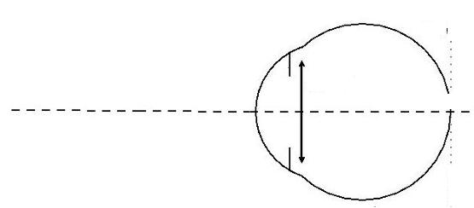

Pour aller plus loin…
Les opticiens conseillent souvent à quelqu’un qui a besoin de lunettes correctives de prendre des verres qui filtrent la lumière bleue.
Une marque de lunettes donne le spectre ci-dessous et propose des lunettes qui filtrent les UV et la lumière bleue.

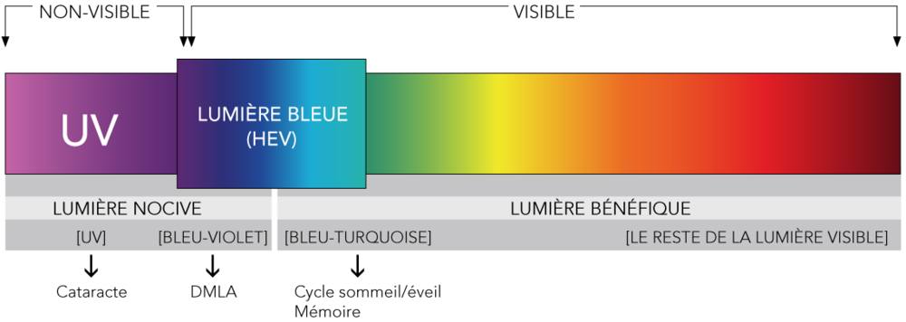
Une personne qui voit mal de loin choisit de tels verres de lunettes.
- Indiquer les deux fonctions différentes de ces verres.
- Est-il possible de commander des verres qui corrigent l’hypermétropie et qui protègent de la lumière bleue ?

